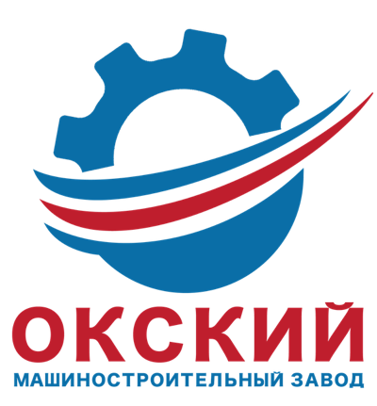

Полное наименование | Общество с ограниченной ответственностью «Окский машиностроительный завод»
Сокращенное наименование | ООО «ОМЗ»
ОГРН | 1055238018770
ИНН | 5260146353
КПП | 524501001
Адрес (место нахождения): | 607603, Нижегородская обл., г. Богородск, ул. Пушкина, дом 24, цех 4
Почтовый адрес: | 607600, Нижегородская область, город Богородск, а/я 79
Тел. (факс) | (83170) 2 33 57
ОКТМО | 22607101
ОКВЭД | 25.99 Производство прочих готовых металлических изделий, не включенных в другие группировки
ОКПО | 75689077
Дата регистрации | 18.02.2005 г.
Генеральный директор | Агеев Александр Александрович
Е-mail | info@omz-nn.ru
Банковские реквизиты:

Банк | ВОЛГО-ВЯТСКИЙ БАНК ПАО СБЕРБАНК  г. НИЖНИЙ НОВГОРОД
Р/сч | 40702810642000019388
БИК | 042202603
Кор/счет | 30101810900000000603

Реквизиты грузополучателя при отгрузках ж/д транспортом:
Код грузополучателя | 5501
ЕЛС | 1003833072
Станция назначения | Кожевенное Горьковской ж/д
Код станции | 269309

